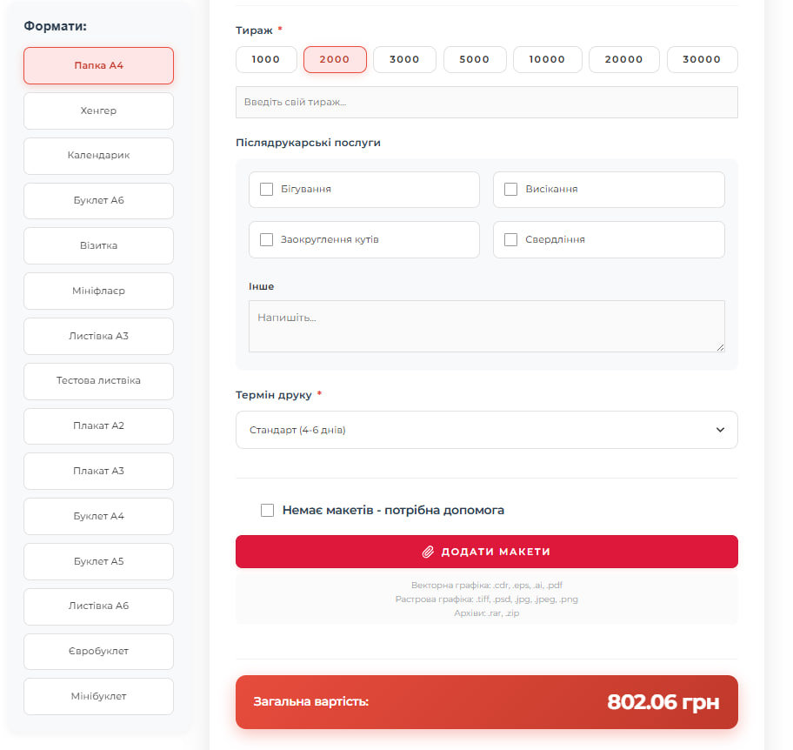
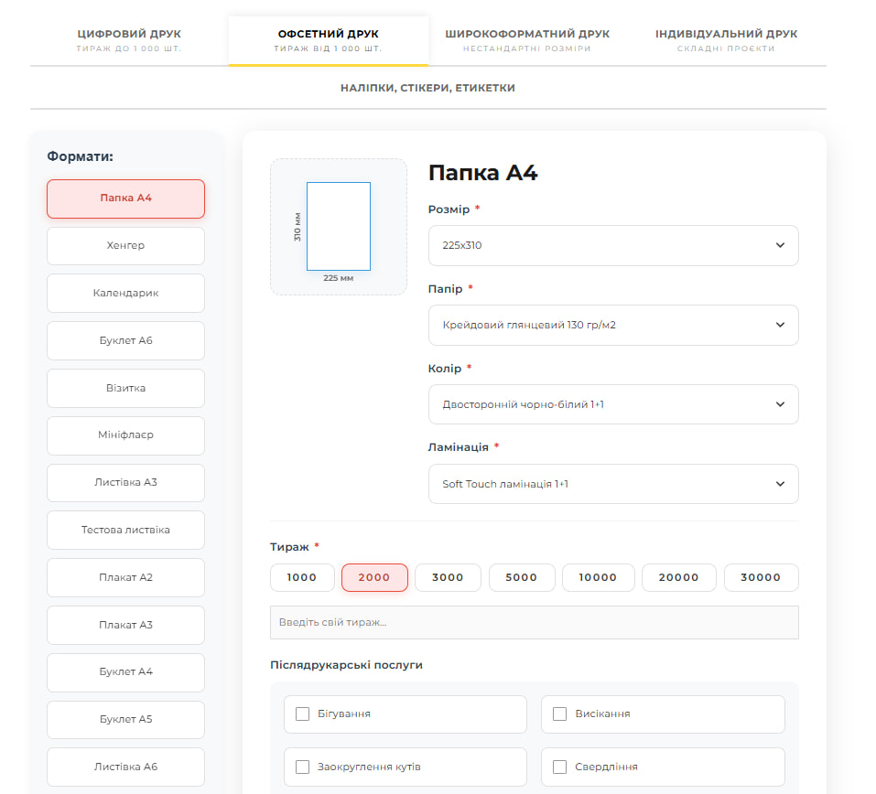
Фото з функціоналом калькулятора:

1)

2)

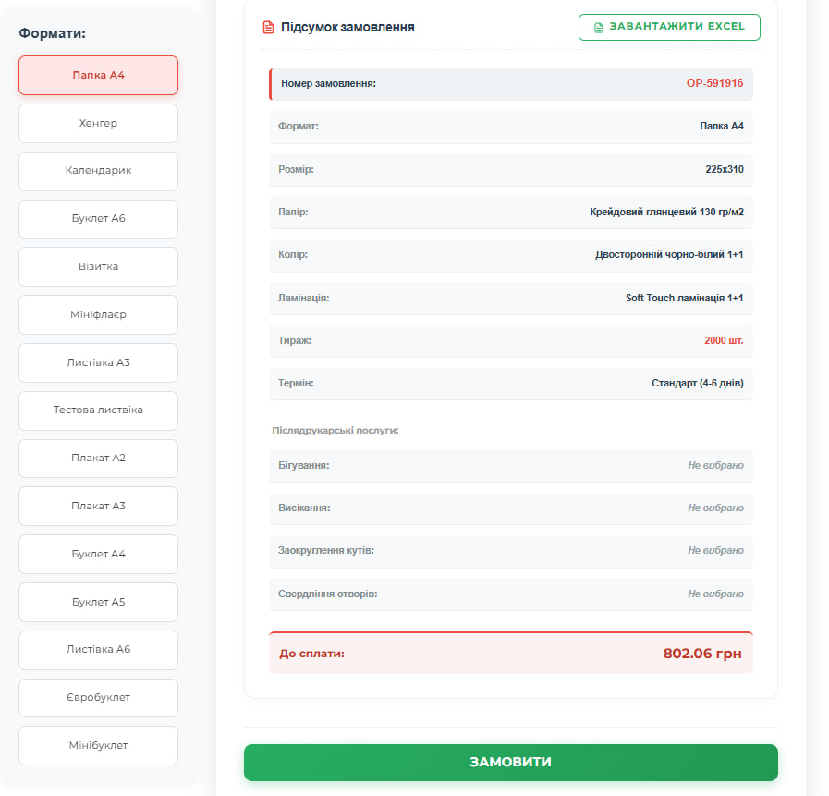
3)

4) Папки із замовленнями в гугл драйві з макетами: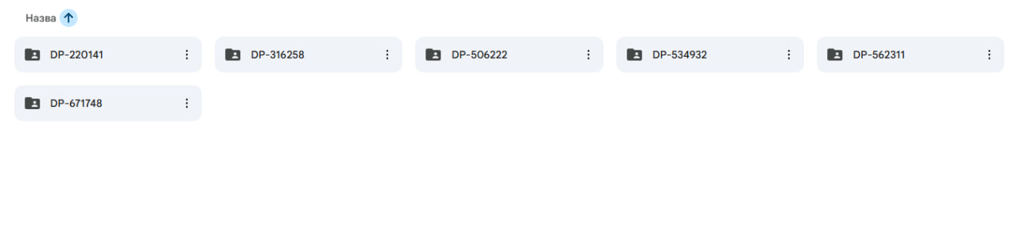

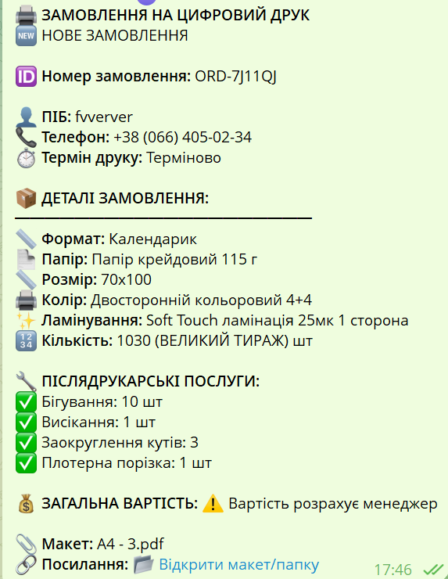
5) Приклад сповіщення в телеграм про нове замовлення:

